|  |
| --- |
| BỘ GIÁO DỤC VÀ ĐÀO TẠO  **TRƯỜNG ĐẠI HỌC SƯ PHẠM KỸ THUẬT HƯNG YÊN**  **TÁC GIẢ <PHÙNG THỊ KIM CHI>**  **QUẢN LÝ BÁN SÁCH**  **BÀI TẬP LỚN**  **MÔN HỌC: CÔNG NGHỆ PHẦN MỀM**  **Dáohdoiagsd**  **GIÁO VIÊN : ĐÀO ANH HIỂN**  **HƯNG YÊN - 2023** |

Nhận xét của giảng viên 1 đánh giá:

.................................................................................................................................................. ..................................................................................................................................................

..................................................................................................................................................

..................................................................................................................................................

..................................................................................................................................................

Ký và ghi họ tên

Nhận xét của giảng viên 2 đánh giá:

..................................................................................................................................................

..................................................................................................................................................

..................................................................................................................................................

..................................................................................................................................................

..................................................................................................................................................

..................................................................................................................................................

..................................................................................................................................................

Ký và ghi họ tên

**LỜI CAM ĐOAN**

Em xin cam đoan bài tập lớp môn Công nghệ phần mềm “Quản lí bán sách” là sản phẩm của bản thân. Những phần sử dụng tài liệu tham khảo trong bài tập lớn đã được nêu rõ trong phần tài liệu tham khảo. Các số liệu, kết quả trình bày trong bài tập lớn là hoàn toàn trung thực, nếu sai em xin chịu hoàn toàn trách nhiệm và chịu mọi kỷ luật của bộ môn và nhà trường đề ra.

*Hưng yên, ngày … tháng … năm 2021*

Sinh viên

CHI

Họ và tên sinh viên

PHÙNG THỊ KIM CHI

**MỤC LỤC**

DANH SÁCH BẢNG BIỂU 5

DANH SÁCH TỪ VIẾT TẮT 6

CHƯƠNG 1 KHỞI ĐẦU VÀ KHẢO SÁT YÊU CẦU 7

1.1Mô tả dự án phần mềm 7

1.2 Kế hoạch dự án 7

1.3 Kế hoạch khảo sát 10

1.4 Bảng câu hỏi khảo sát 17

1.5 Nhật ký khảo sát 17

1.6 Báo cáo khảo sát 17

CHƯƠNG 2 ĐẶC TẢ YÊU CẦU PHẦN MỀM 20

2.1 Yêu cầu chức năng 20

2.2 Yêu cầu phi chức năng 38

CHƯƠNG 3 THIẾT KẾ PHẦN MỀM 42

3.1 Thiết kế cơ sở dữ liệu 42

3.2 Thiết kế giao diện 47

CHƯƠNG 4 LẬP TRÌNH VÀ KIỂM THỬ 56

4.1 Mã nguồn 56

4.2 Review mã nguồn 56

4.3 Kiểm thử đơn vị 57

4.4 Kiểm thử chức năng 13

TÀI LIỆU THAM KHẢO 14

DANH SÁCH TỪ VIẾT TẮT

|  |  |  |
| --- | --- | --- |
| Từ viết tắt | Từ đầy đủ | Giải thích |
| CMS | Content Management System | Hệ quản trị nội dung |
| DB | Database | Cơ sở dữ liệu |
|  |  |  |
|  |  |  |
|  |  |  |
|  |  |  |
|  |  |  |
|  |  |  |
|  |  |  |

KHỞI ĐẦU VÀ KHẢO SÁT YÊU CẦU

## Mô tả dự án phần mềm

* Đây là dự án xây dựng phần mềm giúp hỗ trợ quản lý các đề mục chức năng của một nhà sách vừa, nhỏ

## Kế hoạch dự án

|  |  |  |  |  |
| --- | --- | --- | --- | --- |
| **STT** | **Nội dung công việc** | **Người phụ trách** | **Thời gian** | **Địa điểm** |
| 1 | Khảo sát hệ thống | Phùng Thị Kim Chi | 20/02/2023 – 26/02/2023 | Phòng 308-DHSPKTHY |
| 2 | Đặc tả yêu cầu | Phùng Thị Kim Chi | 27/02/2023 – 02/03/2023 | Phòng 308-DHSPKTHY |
| 3 | Thiết kế phần mềm | Phùng Thị Kim Chi | 03/03/2023 -07/05/2023 | Phòng 308-DHSPKTHY |
| 4 | Lập trình và kiểm thử | Phùng Thị Kim Chi | 08/05/2023 – 28/05/2023 | Phòng 308-DHSPKTHY |

## Kế hoạch khảo sát

|  |  |  |  |  |  |
| --- | --- | --- | --- | --- | --- |
| STT | Nội dung khảo sát | Thời gian | Người thực hiện | Địa điểm | Người cung cấp thông tin |
| 1 | Khảo sát cơ cấu tổ chức của bán sách | 27/02/2023 đến 05/05/2023 | Phùng Thị Kim Chi | Số 52 Lĩnh Nam, Hoàng Mai, Hà Nội | Bà Nguyễn Thúy Ngọc |
| 2 | Xây dựng tài liệu báo cáo khảo sát cơ cấu tổ chức của bán sách | 27/02/2023 đến 05/05/2023 | Phùng Thị Kim Chi | Số 52 Lĩnh Nam, Hoàng Mai, Hà Nội | Bà Nguyễn Thúy Ngọc |
| 3 | Khảo sát quy trình quản lý và tuyển dụng nhân viên | 27/02/2023 đến 05/05/2023 | Phùng Thị Kim Chi | Số 52 Lĩnh Nam, Hoàng Mai, Hà Nội | Bà Nguyễn Thúy Ngọc |
| 4 | Khảo sát các danh mục sách của bán sách | 27/02/2023 đến 05/05/2023 | Phùng Thị Kim Chi | Số 52 Lĩnh Nam, Hoàng Mai, Hà Nội | Bà Nguyễn Thúy Ngọc |
| 5 | Khảo sát các nguồn cung ứng sách của bán sách | 27/02/2023 đến 05/05/2023 | Phùng Thị Kim Chi | Số 52 Lĩnh Nam, Hoàng Mai, Hà Nội | Bà Nguyễn Thúy Ngọc |
| 6 | Khảo sát các hoạt động mua bán, xuất nhập và hủy bỏ các nguồn sách | 27/02/2023 đến 05/05/2023 | Phùng Thị Kim Chi | Số 52 Lĩnh Nam, Hoàng Mai, Hà Nội | Bà Nguyễn Thúy Ngọc |
| 7 | Khảo sát các đối tác thương mại và các kênh thương mại điện tử | 27/02/2023 đến 05/05/2023 | Phùng Thị Kim Chi | Số 52 Lĩnh Nam, Hoàng Mai, Hà Nội | Bà Nguyễn Thúy Ngọc |
| 8 | Khảo sát các hoạt động marketing | 27/02/2023 đến 05/05/2023 | Phùng Thị Kim Chi | Số 52 Lĩnh Nam, Hoàng Mai, Hà Nội | Bà Nguyễn Thúy Ngọc |
| 9 | Khảo sát các mẫu biểu báo cáo thống kê | 27/02/2023 đến 05/05/2023 | Phùng Thị Kim Chi | Số 52 Lĩnh Nam, Hoàng Mai, Hà Nội | Bà Nguyễn Thúy Ngọc |

## Bảng câu hỏi khảo sát

|  |  |  |  |  |
| --- | --- | --- | --- | --- |
| TT | Câu hỏi và trả lời | Ghi chú | Mô tả khách hàng | Kiểm duyệt của phòng phần mềm |
| I | Khảo sát về cơ cấu tổ chức | | | |
| 1 | Sơ đồ tổ chức nhân sự trong hệ thống bán sách | Đề nghị khách hàng vẽ ra sơ đồ cây (Chi tiết cơ cấu tổ chức nhân sự hiện tại - và dự tính trong thay đổi trong thời gian tới nếu có) | Quản lý và nhân viên | Hoàn thành |
| 2 | Anh/Chị cho biết các vị trí công việc trong hệ thống bán sách? Có những ai? Đảm nhận công việc gì? |  | Giám đốc, quản lý và nhân viên | Hoàn thành |
| II | Khảo sát về phân quyền sử dụng | | | |
|  | Anh/Chị cho biết số lượng User và quyền hạn chi tiết của từng User | Đề nghị khách hàng ghi rõ quyền sử dụng phần nào trong chương trình (VD: Nhập thông tin, In báo cáo, Tra cứu..) | -Cập nhật thông tin user, in báo cáo, thống kê: Quản lý  -Lập hóa đơn: Nhân viên  -Tra cứu, cập nhật thông tin khách hàng, sản phẩm: Cả hai | Hoàn thành |
| III | Khảo sát về quy chế nhân sự | | | |
| 1 | Đơn vị tính lương: Mức lương hay hệ số? |  | Mức lương (Triệu đồng) | Hoàn thành |
| 2 | Anh/Chị cho biết Quy trình tuyển dụng nhân viên của bán sách ? | Diễn giải chi tiết ( Độ tuổi, ngoại hình, bằng cấp, kinh nghiệm làm việc…) | -Tuổi: >= 18 tuổi  -Ngoại hình: Sáng sủa, gọn gàng ưu tiên nữ  -Không yêu cầu kinh nghiệm | Hoàn thành |
| 3 | Anh/Chị cho biết Quy trình đào tạo nhân viên của bán sách? | Diễn giải chi tiết (Thời gian đào tạo, tài liệu, chỉ tiêu công việc…) | -Thời gian đào tạo: 1-2 tuần  -Tài liệu: Không có  -Chỉ tiêu công việc: Không có | Hoàn thành |
| 4 | Anh/Chị cho biết cách tổ chức và quản lý khen thưởng, kỷ luật? | Đề nghị khách hàng cung cấp Cách thức xét duyệt khen thưởng kỷ luật và Bảng chỉ tiêu đánh giá xếp loại | -Cách thức xét thưởng: thưởng thêm cho các cá nhân có tinh thần tốt, trách nghiệm cao và các cá nhân làm thêm ngoài giờ  -Bảng tiêu chí đánh giá: Dựa theo nhận xét từ chính Quản lý và thời gian làm việc | Hoàn thành |
| IV | Khảo sát về Cách thức trình bày | | | |
| 1 | Bảng chi tiết các chỉ tiêu nhân sự mà đơn vị anh/chị quản lý? (Phần thông tin hiển thị để nhập) | Đề nghị khách hàng ghi rõ các thông tin ở Phần hiển thị nhập thông tin, gồm cả những chỉ tiêu cần hiển thị ra ở phần hồ sơ và các báo cáo (Các chỉ tiêu là nhập dạng text hay chọn danh mục) | -Quản lý: 2 nhân sự  -Nhân viên: Từ 10-15 nhân viên  -Thông tin hiển thị: Mã nhân viên, họ tên, ngày sinh, giới tính, số điện thoại, email với 2 danh mục chức vụ gồm: Quản lý và nhân viên | Hoàn thành |
| 2 | Anh/Chị hãy liệt kê những thông tin về nhân viên cần in ra ở hồ sơ | Kèm theo mẫu hồ sơ có sẵn trong phần mềm, đề nghị khách hàng hiệu chỉnh theo mẫu đang áp dụng quản lý ở đơn vị | -Thông tin cá nhân: Họ tên, địa chỉ, số điện thoại, email.  -Mục tiêu nghề nghiệp  -Kinh nghiệm làm việc  -Học vấn  -Kỹ năng và năng lực | Hoàn thành |
| 3 | Anh/Chị cần hiển thị những thông tin nào ra màn hình chính? | Diễn giải chi tiết | -Các danh mục quản lý  -Các chức năng của từng danh mục  -Các thông tin cần thiết của từng danh mục | Hoàn thành |
| 4 | Mã nhân viên cần quản lý tối đa bao nhiêu ký tự? Dạng số hay dạng ký tự? |  | Dạng ký tự kết hợp số với kí tự đại diện chung và mã số nhân viên khách nhau | Hoàn thành |
| V | Khảo sát về BHXH | | | |
| 1 | Các mẫu BHXH hiện tại đơn vị đang áp dụng? |  | Không |  |
| 2 | Có yêu cầu tích hợp vào hệ thống không? |  | Không |  |
| VI | Khảo sát về sản phẩm kinh doanh | | | |
| 1 | Hiện tại đơn vị anh/chị đang kinh doanh những dòng sách nào? |  | Sách giáo khoa, sách tham khảo, truyện tranh và tiểu thuyết | Hoàn thành |
| 2 | Các nguồn cung cấp sách đến từ đâu ? |  | Nhiều nhà xuất bản khác nhau | Hoàn thành |
| 3 | Quy trình nhập, xuất của các dòng sách | Diễn giải chi tiết | Sách được nhập từ các nhà xuất bản khác nhau với số lượng nhất định, sau đó sẽ được lưu vào kho. Khi đó mỗi khi khách muốn mua hàng, phần mềm cần phải xác định đúng số lượng còn tồn trong kho để có thể thông báo cho khách kết quả nhanh nhất | Hoàn thành |
| 4 | Các dịp khuyến mại của bán sách? | Diễn giải chi tiết | Diễn ra vào các dịp lễ lớn toàn quốc như 2/9, 30/4,…Lúc đó cần hệ thống có thể cho phép người dùng nhập vào tỉ lệ giảm giá để cho ra kết quả giảm giả của sản phẩm được khuyến mại trong phần lập hóa đơn | Hoàn thành |
| VI | Khảo sát về Báo cáo và các mẫu biểu | | | |
| 1 | Hình thức trình bày cáo cáo | - Thứ tự ưu tiên sắp xếp khi in báo cáo? - In theo Nhóm theo phòng ban hay in theo kiểu liệt kê? - In ngang hay dọc khổ giấy? - Định dạng file báo cáo (Word,Excel,Crystal)? - Diễn giải chi tiết phần dữ liệu tĩnh và phần dữ liệu động trong báo cáo, các công thức liên quan | - Ưu tiên các thông tin quan trọng ở vị trí trung tâm hoặc được in đậm như Tổng doanh thu,…  -In theo kiểu liệt kê  -In dọc  -Định dạng Excel  -Dữ liệu tĩnh: Tên đề mục  -Dữ liệu động: Doanh thu từng ngày, số hàng tồn kho, sô hàng nhập về | Hoàn thành |
| 2 | Cách thức lấy số liệu trên báo cáo | Diễn giải chi tiết | Lấy trực tiếp từ mỗi đơn hàng được lập, doanh thu sẽ ngay lập tức được cộng vào doanh thu tổng và sau mỗi tháng quản lý có thể thống kê đươc doanh thu tháng đó sau khi trừ đi doanh thu tháng cũ. Số hàng tồn cũng cần giảm theo số lượng mà khách hàng mua | Hoàn thành |
| 3 | Anh/Chị cho biết các mẫu báo cáo cần hiển thị? |  | -Mẫu báo cáo doanh thu  -Mẫu báo cáo hàng nhập | Hoàn thành |

## Nhật ký khảo sát

|  |  |  |  |  |  |  |
| --- | --- | --- | --- | --- | --- | --- |
| STT | Nội dung khảo sát | Địa điểm | Thời gian bắt đầu | Thời gian kết thúc | Người khảo sát | Người cung cấp thông tin |
| **1** |  |  |  |  |  |  |
| **2** |  |  |  |  |  |  |
| **3** |  |  |  |  |  |  |
| **4** |  |  |  |  |  |  |
| **5** |  |  |  |  |  |  |
| **6** |  |  |  |  |  |  |
| **7** |  |  |  |  |  |  |
| **8** |  |  |  |  |  |  |
| **9** |  |  |  |  |  |  |

## Báo cáo khảo sát

|  |  |  |  |  |
| --- | --- | --- | --- | --- |
| Ngày hiệu lực | Các mục bị thay đổi | A, M, D | Mô tả thay đổi | Phiên bản mới |
|  |  |  |  |  |
|  |  |  |  |  |
|  |  |  |  |  |
|  |  |  |  |  |
|  |  |  |  |  |
|  |  |  |  |  |
|  |  |  |  |  |
|  |  |  |  |  |
|  |  |  |  |  |
|  |  |  |  |  |
|  |  |  |  |  |
|  |  |  |  |  |
|  |  |  |  |  |
|  |  |  |  |  |
|  |  |  |  |  |

# ĐẶC TẢ YÊU CẦU PHẦN MỀM

## Yêu cầu chức năng

### Chức năng đăng nhập và tạo tài khoản

#### Mục đích

* Đăng nhập vào hệ thống và phân quyền cho các actors, nếu actor là quản lý được quyền tạo tài khoản, nếu là nhân viên thì không
* ID: UC01

|  |  |
| --- | --- |
| **Primary Actors** | QuanLy , Nhân viên |
| **Level** | N/A |
| **Complexity** | N/A |
| **Use Case Status** | N/A |
| **Implementation Status** | N/A |
| **Preconditions** | N/A |
| **Post-conditions** | N/A |
| **Author** | N/A |
| **Assumptions** | N/A |

#### Điều kiện:

* Người dùng có tài khoản trong hệ thống
* Điều kiện sau: Đăng nhập vào hệ thống thành công

#### Biểu đồ use-case

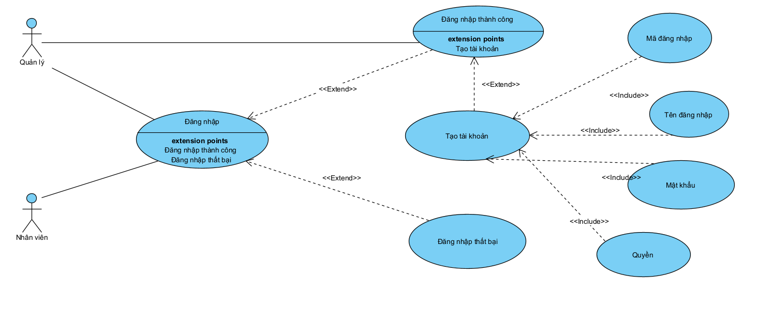

#### Luồng sự kiện

|  |
| --- |
| 1. Yêu cầu nhập thông tin |
| 2. SYSTEM  Hiển thị giao diện Login |
| 3. Nhân viên hoặc quản lý nhập thông tin mà System yêu cầu |
| 4. SYSTEM  Hệ thống kiểm tra thông tin hợp lệ, nếu không lệ chuyển sang  luồng phụ 4.a |
| 5. SYSTEM Cho phép user truy cập vào hệ thống  6. SYSTEM Kiểm tra quyền từ mã actor nhập vào, nếu actor là “Quản lý”  thì cho phép truy cập việc tạo tài khoản  Extension:   4a   |  | | --- | | Khách hàng nhập sai thông tin | | 1. SYSTEM yêu cầu khách hàng nhập lại thông tin | | 2. Nếu nhập đúng quay trở lại bước 5 | |

### Chức năng ‘Quản lý sản phẩm’

#### Mục đích

* CA này cho phép quản lý các thông tin cần thiết của các sản phẩm
* ID: UC02

|  |  |
| --- | --- |
| **Primary Actors** | QuanLy , Nhân viên |
| **Level** | N/A |
| **Complexity** | N/A |
| **Use Case Status** | N/A |
| **Implementation Status** | N/A |
| **Preconditions** | N/A |
| **Post-conditions** | N/A |
| **Author** | N/A |
| **Assumptions** | N/A |

#### Điều kiện

* Điều kiện trước: Người dùng có tài khoản trong hệ thống
* Điều kiện sau: Đăng nhập vào hệ thống thành công

#### Biểu đồ use-case

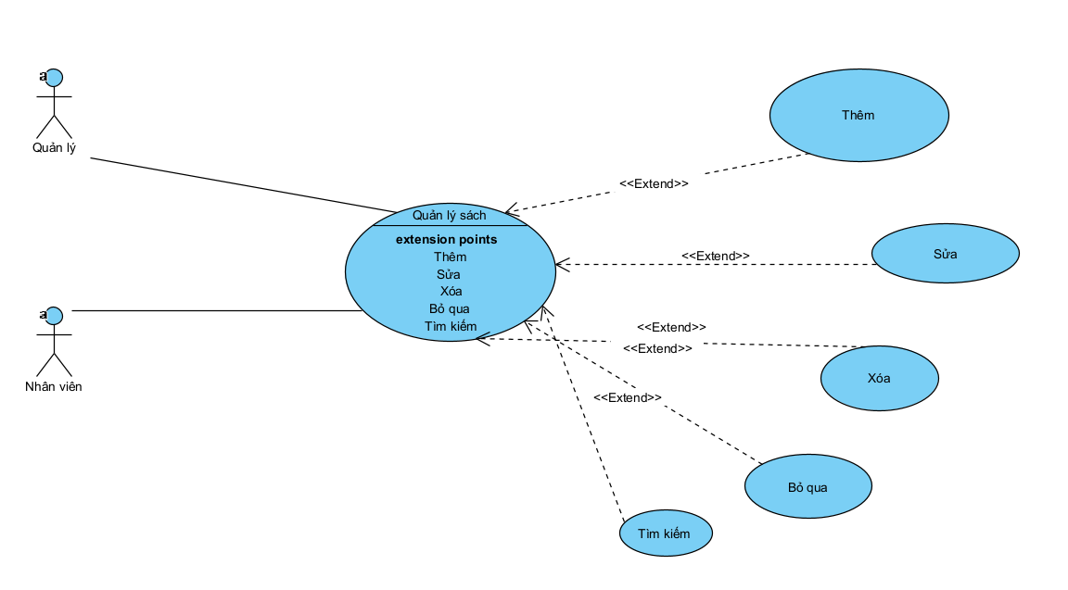

2.1.2.4 Luồng sự kiện

|  |
| --- |
| 1.  Yêu cầu thêm sản phẩm |
| 2. SYSTEM  Hiển thị giao diện thêm sản phẩm |
| 3. SYSTEM  Hệ thống lấy về thông tin về sản phẩm được thêm |
| 4.  Nhân viên nhập thông tin của sản phẩm |
| 5. SYSTEM Hệ thống kiểm tra thông tin hợp lệ hoặc bị thiếu, nếu không lệ chuyển  sang luồng phụ 5a |
| 5.a. Thông tin không hợp lệ hoặc bị thiếu |
| SYSTEM yêu cầu nhập lại thông tin sản phẩm không hợp lệ  SYSTEM sau khi nhập đúng thông tin, cho phép tiến đến luồng 6 |
| 6. SYSTEM  Hệ thống lưu thông tin vào và hiển thị lên giao diện |
| 7. Sửa thông tin sản phẩm |
| 8.  Nhân viên nhấn vào thông tin của sản phẩm cần sửa trên giao diện |
| 9. SYSTEM  đưa thông tin của sản phẩm cần sửa đổ lên giao diện thêm |
| 10. Nhân viên sửa thông tin cần sửa |
| 11. SYSTEM  thực hiện bước 5 |
| 12. SYSTEM  thực hiện bước 6 |
| 13.  Xóa thông tin sản phẩm |
| 14. Nhân viên chọn ra sản phẩm cần xóa trên giao diện |
| 15. SYSTEM  đưa ra Note và yêu cầu xác nhận thông tin một lần nữa |
| 16. SYSTEM xóa thông tin khỏi DB  17. Actor nhập tên sản phẩm muốn tìm kiếm vào ô nhập, thực hiện chức  năng “Tìm kiếm”  18. SYSTEM lấy thông tin của sản phẩm trong DB, đổ lên bảng danh sách  sản phẩm trong hệ thống     18.a. Nếu thông tin không có trong DB, bảng danh sách sẽ không hiện ra gì |

### Yêu cầu chức năng ‘Quản lý nhân viên’

#### Mục đích

* CA này cho phép quản lý các thông tin cần thiết của các nhân viên làm trong nhà sách
* ID:UC03

|  |  |
| --- | --- |
| **Primary Actors** | QuanLy |
| **Level** | N/A |
| **Complexity** | N/A |
| **Use Case Status** | N/A |
| **Implementation Status** | N/A |
| **Preconditions** | N/A |
| **Post-conditions** | N/A |
| **Author** | N/A |
| **Assumptions** | N/A |

#### Điều kiện

* Điều kiện trước: Người dùng có tài khoản trong hệ thống
* Điều kiện sau: Đăng nhập vào hệ thống thành công

#### Biểu đồ use-case

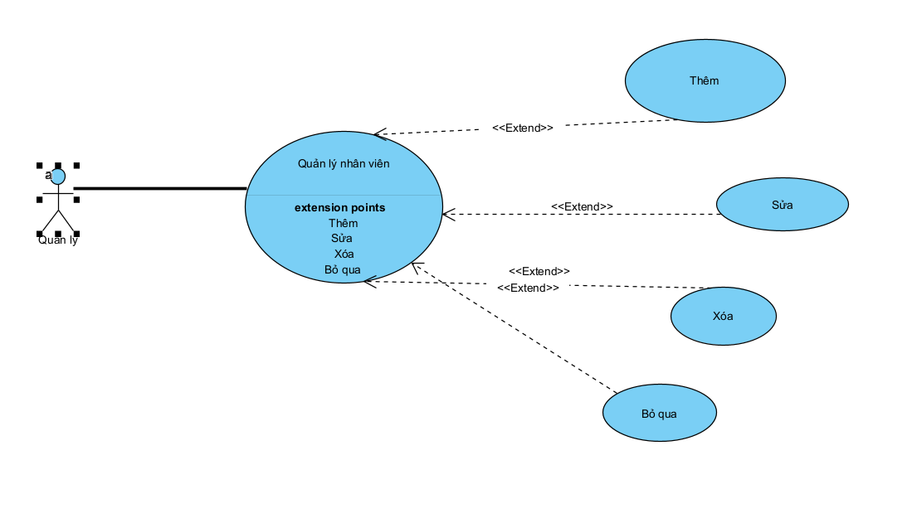

#### Luồng sự kiện

|  |
| --- |
| 1.  Yêu cầu thêm nhân viên |
| 2. SYSTEM  Hiển thị giao diện thêm nhân viên |
| 3. SYSTEM  Hệ thống lấy về thông tin về nhân viên được thêm |
| 4. Quản lý nhập thông tin của nhân viên |
| 5. SYSTEM Hệ thống kiểm tra thông tin hợp lệ, nếu không lệ chuyển sang luồng phụ 5a |
| 5.a. Thông tin không hợp lệ |
| SYSTEM yêu cầu kiểm tra lại thông tin nhân viên và nhập lại  SYSTEM kiểm tra thông tin hợp lệ thì chuyển sang luồng phụ số 6 |
| 6. SYSTEM Hệ thống lưu thông tin vào và hiển thị lên giao diện |
| 7. Sửa thông tin nhân viên |
| 8. Quản lý nhấn vào thông tin của nhân viên cần sửa trên giao diện |
| 9. SYSTEM đưa thông tin của nhân viên đổ lên giao diện thêm |
| 10. Quản lý sửa thông tin cần sửa |
| 11. SYSTEM thực hiện bước 5 |
| 12. SYSTEM thực hiện bước 6 |
| 13. Xóa thông tin nhân viên |
| 14. Quản lý chọn nhân viên cần xóa trên giao diện danh sách |
| 15. SYSTEM đưa ra Note và yêu cầu xác nhận thông tin một lần nữa |
| 16. SYSTEM xóa thông tin khỏi DB |

17. Để thoát khỏi chức năng “Thêm”, sử dụng chức năng “Bỏ qua”

18. SYSTEM khóa lại các ô thông tin của bảng thông tin, không cho người

dùng nhập thông tin vào các ô quan trọng, nhất là mã nhân viên

### Yêu cầu chức năng ‘Quản lí khách hàng’

#### Mục đích

* CA được sử dụng cho phép các actor có thể quản lý các thông tin cần thiết của những khách hàng đã mua sản phẩm sách
* ID:UC04

|  |  |
| --- | --- |
| **Primary Actors** | QuanLy , NhanVien |
| **Level** | N/A |
| **Complexity** | N/A |
| **Use Case Status** | N/A |
| **Implementation Status** | N/A |
| **Preconditions** | N/A |
| **Post-conditions** | N/A |
| **Author** | N/A |
| **Assumptions** | N/A |

#### Điều kiện

#### Điều kiện trước: Người dùng có tài khoản trong hệ thống

#### Điều kiện sau: Đăng nhập vào hệ thống thành công

#### Biểu đồ use-case

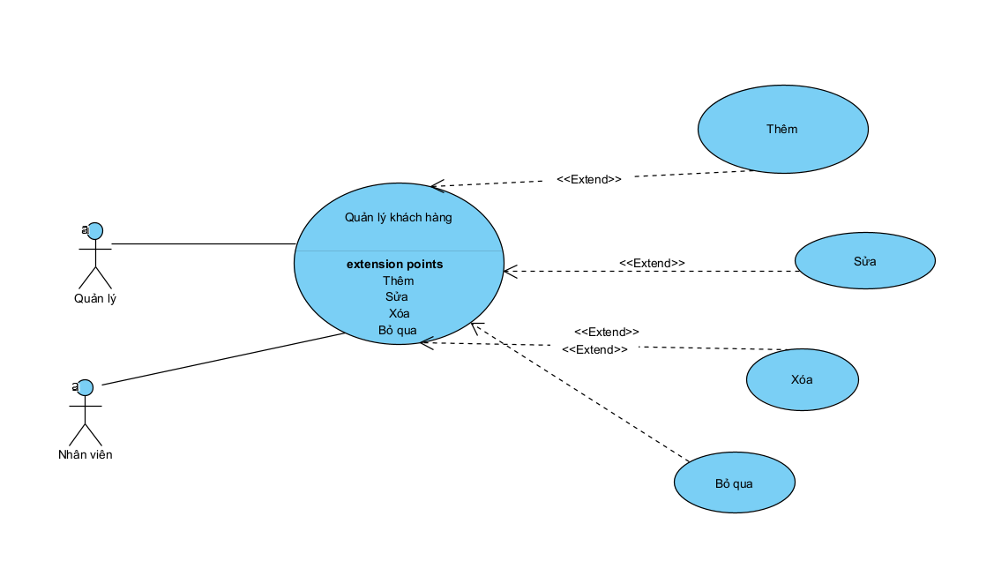

#### Luồng sự kiện

|  |
| --- |
| 1.  Yêu cầu thêm khách hàng |
| 2. SYSTEM  Hiển thị giao diện thêm khách hàng |
| 3. SYSTEM  Hệ thống lấy về thông tin về khách hàng được thêm |
| 4. Quản lý nhập thông tin của khách hàng |
| 5. SYSTEM Hệ thống kiểm tra thông tin hợp lệ hoặc thiếu, nếu không lệ  chuyển sang luồng phụ 5a |
| 5.a. Thông tin không hợp lệ hoặc thiếu |
| - SYSTEM yêu cầu kiểm tra lại thông tin khách hàng và nhập lại  - Nếu thông tin đã hợp lệ, chuyển qua luồng phụ số 6 |
| 6. SYSTEM Hệ thống lưu thông tin vào và hiển thị lên giao diện |
| 7. Sửa thông tin khách hàng |
| 8. Quản lý nhấn vào thông tin của khách hàng cần sửa trên giao diện |
| 9. SYSTEM đưa thông tin của khách hàng đổ lên giao diện thêm |
| 10. Quản lý sửa thông tin cần sửa |
| 11. SYSTEM thực hiện bước 5 |
| 12. SYSTEM thực hiện bước 6 |
| 13. Xóa thông tin nhân viên |
| 14. Quản lý chọn khách hàng cần xóa trên giao diện |
| 15. SYSTEM đưa ra Note và yêu cầu xác nhận thông tin một lần nữa |
| 16. SYSTEM xóa thông tin khỏi DB  17. Để thoát khỏi chức năng “Thêm”, sử dụng chức năng “Bỏ qua”  18. SYSTEM khóa lại các ô thông tin của bảng thông tin, không cho người  dùng nhập thông tin vào các ô quan trọng, nhất là mã khách hàng Phiếu nhậpMục đích  * CA cho phép actor lập, tính chi phí, quản lý các đơn hàng nhập sản phẩm * ID:UC05  |  |  | | --- | --- | | **Primary Actors** | QuanLy | | **Level** | N/A | | **Complexity** | N/A | | **Use Case Status** | N/A | | **Implementation Status** | N/A | | **Preconditions** | N/A | | **Post-conditions** | N/A | | **Author** | N/A | | **Assumptions** | N/A |  Điều kiện  * Điều kiện trước: Người dùng có tài khoản trong hệ thống với quyền “Quản lý” * Điều kiện sau: Đăng nhập vào hệ thống thành công  Biểu đồ usecase  Luồng sự kiện 1 Người dùng chọn chức năng lập phiếu nhập từ giao diện chính  2 SYSTEM hiển thị một giao diện để người dùng nhập thông tin của phiếu nhập và danh sách sản  phẩm cần nhập.  3 Người dùng nhập thông tin phiếu nhập vào các trường được cung cấp là: Mã phiếu nhập và ngày  lập, nếu thiếu thông tin, chuyển sang luồng phụ 3.1, sai thông tin, chuyển sang luồng phụ 3.2  3.1 Nếu phiếu nhập thiếu thông tin  - SYSTEM hiện note yêu cầu thêm các thông tin thiếu  - Nếu đã thêm đủ, chuyển sang luồng phụ 4  3.2 Thông tin bị sai lệch  a Thông tin mã phiếu nhập trùng với mã đã tạo  - SYSTEM hiện note yêu cầu nhập lại thông tin mã phiếu nhập  - Nếu thông tin đã được sửa, cho phép chuyển sang luồng 4  b Thông tin ngày lập lớn hơn ngày hiện tại  - SYSTEM hiện note thông báo ngày nhập lỗi, yêu cầu nhập lại  - Nếu thông tin dã được sửa, cho phép chuyển sang luồng 4  4 Sau khi thêm phiếu nhập, người dùng thêm các thông tin chi tiết cho phiếu nhập, nếu thông tin sai  chuyển sang luồng phụ 4.1  4.1. Nếu có thông tin nhập sai hoặc không đủ số hàng tồn  - SYSTEM hiện thông báo lỗi và thông báo cho người dùng biết  5 Người dùng chọn sách muốn mua từ mục lục sách và nhập số lượng cần mua cho mỗi loại sách,  nhập vào giá nhập, giá bán  6 SYSTEM tính tổng tiền của tất cả sản phẩm trong phiếu nhập  7 Khi người dùng hoàn tất nhập thông tin và nhấn ‘Lưu phiếu nhập’, SYSTEM xác nhận và tạo ra  một phiếu mới, phiếu nhập này sẽ bao gồm thông tin, danh sách sản phẩm nhập, ngày lập  8 SYSTEM cập nhật số lượng tồn sách trong kho sau khi tạo phiếu nhập và lưu phiếu vào cơ sở dữ  liệu  10 Người dùng có thể ‘Xóa phiếu’ tạo ra và “Xóa thông tin chi tiết trong phiếu”  10.1 Trong trường hợp “Xóa thông tin chi tiết trong phiếu “, số lượng tồn sẽ được cập nhật lại Quản lý danh mụcMục đích  * Cho phép quản lý các thông tin mở rộng của sản phẩm sách bao gồm: thể loại, tác   giả và nhà xuất bản   * ID:UC06  |  |  | | --- | --- | | **Primary Actors** | QuanLy, NhanVien | | **Level** | N/A | | **Complexity** | N/A | | **Use Case Status** | N/A | | **Implementation Status** | N/A | | **Preconditions** | N/A | | **Post-conditions** | N/A | | **Author** | N/A | | **Assumptions** | N/A |  Điều kiện  * Điều kiện trước: Người dùng có tài khoản trong hệ thống * Điều kiện sau: Đăng nhập vào hệ thống thành công  Biểu đồ usecase  Luồng sự kiện  1. Người dùng chọn mục “Danh mục” từ giao diện chính 2. Có 3 mục để cho người dùng lựa chọn bao gồm: Tác giả, thể loại và nhà xuất bản 3. Người dùng chọn một mục bất kì 4. SYSTEM mở lên giao diện thông tin và chức năng của danh mục đó 5. Người dùng chọn chức năng “Thêm” 6. SYSTEM mở ra ô “Mã” của danh mục đó 7. Người dùng nhập vào “Mã” và các thông tin cần thiết khác của danh mục 8. Nếu thông tin sai lệch hoặc thiếu, chuyển sang luồng phụ 8.1    1. Thông tin bị sai lệnh hoặc mã bị trùng, SYSTEM yêu cầu nhập lại   thông tin sai lệch, nếu thông tin đã được sửa đúng, chuyển sang  luồng 9   * 1. Thông tin bị thiếu, SYSTEM yêu cầu nhập đầy đủ thông tin, nếu đã   sửa và nhập đầy đủ, chuyển sang luồng 9   1. Người dùng nhấn “Lưu” để lưu lại thông tin vừa thêm 2. Người dùng nhấn vào thông tin danh mục hiện trên bảng danh sách của   danh mục đã chọn   1. SYSTEM đổ thông tin lên bảng điền thông tin của danh mục 2. Người dùng sửa lại thông tin cần sửa 3. Người dùng ấn “Sửa ” để lưu lại các thông tin đã sửa 4. Người dùng nhấn vào thông tin danh mục hiện trên bảng danh sách của   danh mục đã chọn   1. SYSTEM đổ thông tin lên bảng điền thông tin của danh mục 2. Người dùng nhấn “Xóa” để xóa đi thông tin  Lập hóa đơn |

#### Mục đích

* CA này cho phép actor lập, tính chi phí các sản phẩm sách mà khách hàng mua và sau đó in ra một hóa đơn đầy đủ
* ID:UC07

|  |  |
| --- | --- |
| **Primary Actors** | QuanLy , NhanVien |
| **Level** | N/A |
| **Complexity** | N/A |
| **Use Case Status** | N/A |
| **Implementation Status** | N/A |
| **Preconditions** | N/A |
| **Post-conditions** | N/A |
| **Author** | N/A |
| **Assumptions** | N/A |

#### Điều kiện

* Điều kiện trước: Người dùng có tài khoản trong hệ thống
* Điều kiện sau: Đăng nhập vào hệ thống thành công

#### Biểu đồ use-case

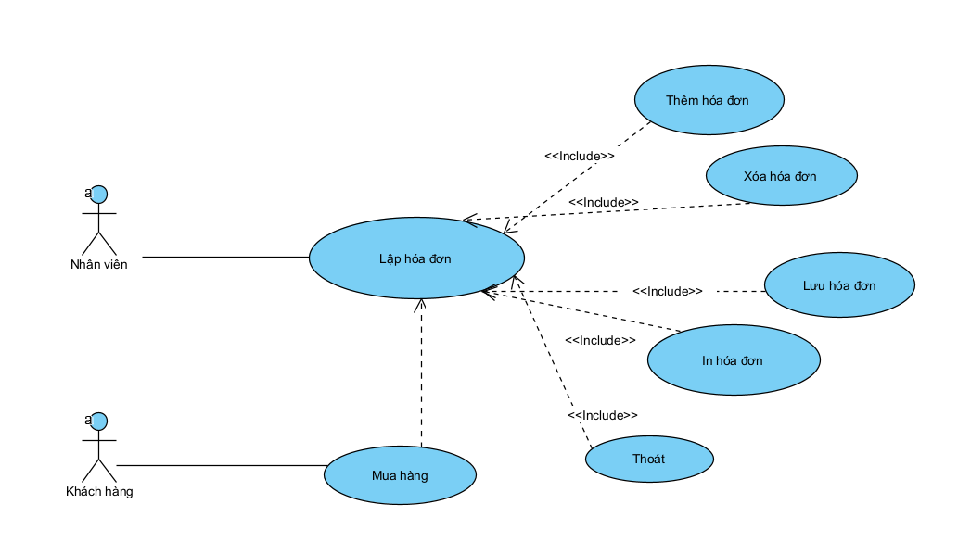

#### Luồng sự kiện

1. Người dùng chọn chức năng lập hóa đơn từ giao diện chính
2. SYSTEM hiển thị một giao diện để người dùng nhập thông tin của khách hàng, nhân viên và danh sách sản phẩm cần mua.
3. Người dùng nhập thông tin khách hàng và nhân viên tạo hóa đơn vào các trường được cung cấp

4. Người dùng chọn chức năng "Thêm hóa đơn" để thêm các sản phẩm cần mua

vào hóa đơn.

4.1. a. Nếu có thông tin nhập sai hoặc không đủ số hàng tồn, SYSTEM

hiện thông báo lỗi và thông báo cho người dùng biết

1. Người dùng chọn sách muốn mua từ mục lục sách và nhập số lượng cần mua cho mỗi loại sách
2. SYSTEM tính tổng tiền và hiển thị số tiền khách hàng phải thanh toán.
3. Khi người dùng hoàn tất nhập thông tin và nhấn ‘Lưu hóa đơn’, SYSTEM xác nhận và tạo ra một hóa đơn mới. Hóa đơn này sẽ bao gồm thông tin khách hàng, danh sách sản phẩm cần mua, tổng tiền và số tiền khách hàng phải thanh toán.
4. SYSTEM cập nhật số lượng sách trong kho và lưu hóa đơn vào cơ sở dữ liệu.
5. Người dùng có thể xem lại hóa đơn vừa tạo và ‘In hóa đơn’ ra .
6. Người dùng sử dụng chức năng ‘Xóa hóa đơn’
7. Người dùng chọn hóa đơn trong bảng chứa hóa đơn đã tạo
8. Người dùng nhấn “Xóa” để xóa đi hóa đơn

### Thống kê

#### Mục đích

* CA cho phép người sử dụng có thể lấy thông tin, báo cáo nhỏ từ những đơn hàng nhân viên lập, tổng hợp thành các báo cáo về doanh thu hằng tháng, số hàng còn tồn kho và số khách hàng trong tháng
* ID:UC06

|  |  |
| --- | --- |
| **Primary Actors** | QuanLy |
| **Level** | N/A |
| **Complexity** | N/A |
| **Use Case Status** | N/A |
| **Implementation Status** | N/A |
| **Preconditions** | N/A |
| **Post-conditions** | N/A |
| **Author** | N/A |
| **Assumptions** | N/A |

#### Điều kiện

#### Điều kiện trước: Người dùng có tài khoản trong hệ thống

#### Điều kiện sau: Đăng nhập vào hệ thống thành công

#### Biểu đồ use-case

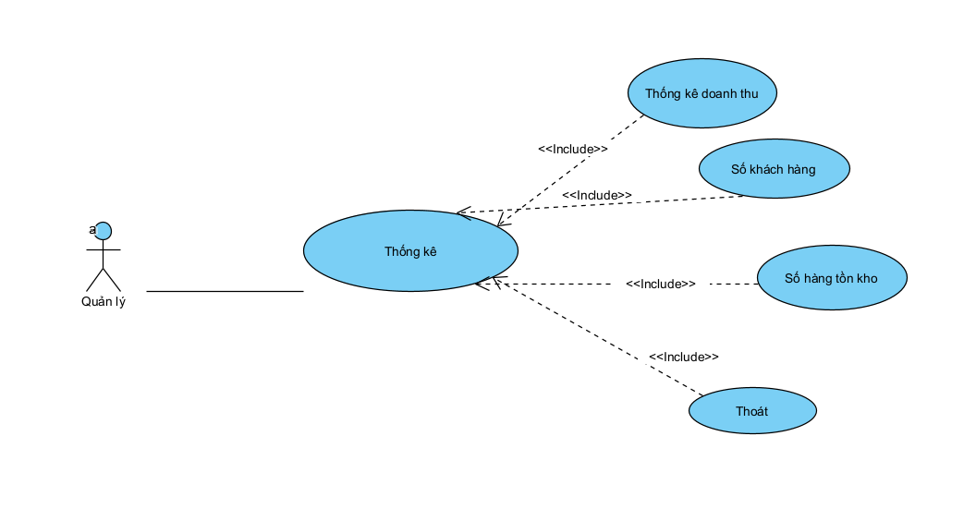

#### Luồng sự kiện

|  |
| --- |
| 1.  Yêu cầu lập thống kê |
| 2. SYSTEM  Hiển thị giao diện lựa chọn thống kê |
| 3. Có 3 mục thống kê có thể lựa chọn là thống kê doanh thu, thống kê số lượng khách  hàng và thống kê số hàng tồn kho của từng mặt hàng |
| 4. Quản lý lựa chọn mục “Quản lý thống kê” |
| 5. SYSTEM yêu cầu lựa chọn tháng cần thống kê doanh thu  6. Người dùng lựa chọn tháng cần thống kê doanh thu |
|  |
| 7  SYSTEM hiện ra bảng thống kê doanh thu tháng đó với đầy đủ thông tin về ngày  lập, sách được bán số lượng và tổng số tiền thu được cả tháng cả tháng  8 Quản lý muốn in thống kê doanh thu tháng ra, nhấn vào nút “In thống kê” nằm  cạnh bảng thống kê |
| 9 Quản lý lựa chọn mục “Thống kê khách hàng” |
| 10 SYSTEM yêu cầu lựa chọn tháng cần thống kê |
| 11 Quản lý chọn tháng cần thống kê |
| 12 SYSTEM đưa thông tin đầy đủ về ngày lập, tên khách hàng mua và tổng số khách  hàng đã mua hàng trong tháng đó  13 Quản lý muốn in thống kê ra, nhấn vào nút “In thống kê” nằm cạnh bảng thống kê |

## Yêu cầu phi chức năng

#### Yêu cầu về bảo mật (Security)

|  |  |
| --- | --- |
| Mã yêu cầu | Mô tả |
| YC-K2.2.1.1 | User được cấp tài khoản và mật khẩu duy nhất |
| YC-K2.2.1.2 | Phân quyền cho users đến từng chức năng |
| YC-K2.2.1.3 | Chỉ quản lý được quyền thay đổi thông tin tài khoản user |

#### Hiệu suất hoạt động (Performance)

|  |  |
| --- | --- |
| Mã yêu cầu | Mô tả |
| YC-K2.2.2.1 | Tối đa 10 giao dịch đồng thời, không tương tác với hệ thống bên ngoài, có thể lưu trực tiếp xuống DB và không lưu các tệp nội dung lớn như hình ảnh, video quá 100mb |
| YC-K2.2.2.2 | Hiển thị tối đa 50 dòng dữ liệu, mỗi dòng tối đa 10 cột, mỗi dữ liệu dưới 100 kí tự |
| YC-K2.2.2.3 | Máy tính chạy chip intel core i3 thế hệ thứ 4, Ram 4GB và 120GB SSD |

#### Tính dễ sử dụng (Usability)

|  |  |
| --- | --- |
| Mã yêu cầu | Mô tả |
| YC-K2.2.3.1 | Ngôn ngữ giao diện dễ hiểu |
| YC-K2.2.3.2 | Các biểu tượng mang tính nhất quản |
| YC-K2.2.3.3 | Các phím tắt hợp lý dễ dàng cho việc thao tác và sử dụng |

#### Tính ổn định (Availability)

|  |  |
| --- | --- |
| Mã yêu cầu | Mô tả |
| YC-K2.2.4.1 | Có thể hoạt động 24/24 |
| YC-K2.2.4.2 | Chiếm bộ nhớ thấp |
| YC-K2.2.4.3 | Kiểm soát và xử lý tốt các lỗi bất thường |

#### Yêu cầu về tài liệu người dùng và hỗ trợ trực tuyến (Accesibility and Online Manual)

|  |  |
| --- | --- |
| Mã yêu cầu | Mô tả |
| YC-K2.2.5.1 | Bộ tài liệu hướng dẫn sử dụng phần mềm |
| YC-K2.2.5.2 | Hỗ trợ trực tuyến qua điện thoại hoặc gmail |

#### Yêu cầu về giao diện người dùng (User interface)

|  |  |
| --- | --- |
| Mã yêu cầu | Mô tả |
| YC-K2.2.6.1 | Các thông báo, cảnh báo quan trọng tới người dùng khi thao tác phần mềm |
| YC-K2.2.6.2 | Kiểm soát các thao tác của người dùng |
| YC-K2.2.6.3 | Phông chữ: Sử dụng phông chữ thống nhất trong tất cả các máy làm việc với hệ thống. Sử dụng phông chữ Tiếng Việt, tiêu chuẩn Unicode. |
| YC-K2.2.6.4 | Màn hình, thanh công cụ: Độ phân giải màn hình 640x480. Chương trình không có thanh công cụ. |

#### Yêu cầu về tính dễ bảo trì (Maintainability)

|  |  |
| --- | --- |
| Mã yêu cầu | Mô tả |
| YC-K2.2.7.1 | Mã nguồn phần mềm cần được viết một cách rõ ràng, có cấu trúc và dễ bảo trì. Đồng thời, phần mềm cần có khả năng cung cấp các bản cập nhật và sửa lỗi một cách dễ dàng. |
| YC-K2.2.7.2 | Hệ thống cần hỗ trợ việc sao lưu dữ liệu định kỳ và khôi phục dữ liệu từ các bản sao lưu. |
| YC-K2.2.7.3 | Với mỗi lần nâng cấp hệ thống định kỳ hàng quý sẽ không kéo dài quá 30 phút và toàn bộ code .NET phải được viết theo coding convention của microsoft. |

# THIẾT KẾ PHẦN MỀM

## Thiết kế cơ sở dữ liệu

### Mô hình cơ sở dữ liệu quan hệ

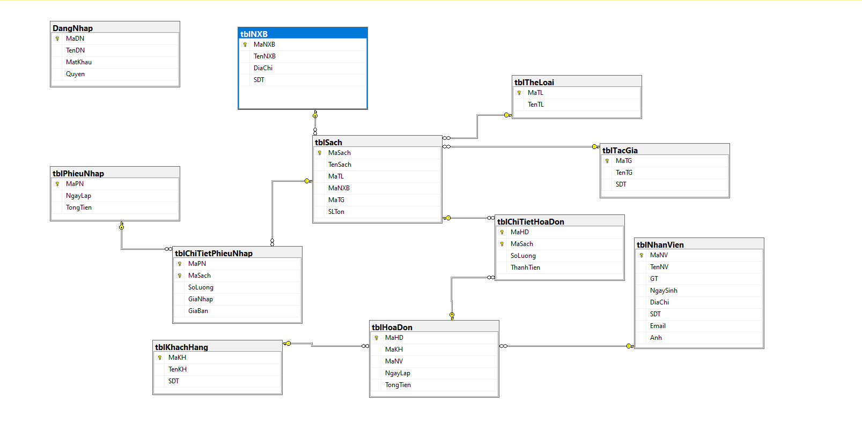

### Mô tả từng bảng

#### Bảng tblTheLoai

|  |  |  |  |  |  |
| --- | --- | --- | --- | --- | --- |
| STT | Tên thuộc tính | Kiểu dữ liệu | Kích thước | Ý nghĩa | Ghi chú |
| 1 | MaTL | Char | 10 | Mã thể loại | Khóa chính |
| 2 | TenTL | Nvarchar | 20 | Tên thể loại |  |

#### Bảng tblNXB

|  |  |  |  |  |  |
| --- | --- | --- | --- | --- | --- |
| STT | Tên thuộc tính | Kiểu dữ liệu | Kích thước | Ý nghĩa | Ghi chú |
| 1 | MaNXB | Char | 10 | Mã nhà xuất bản | Khóa chính |
| 2 | TenNXB | Nvarchar | 20 | Tên nhà xuất bản |  |
| 3 | DiaChi | Nvarchar | 30 | Địa chỉ của nhà xuất bản |  |
| 4 | SDT | Char | 10 | Số điện thoại nhà xuất bản |  |

#### Bảng tblTacGia

|  |  |  |  |  |  |
| --- | --- | --- | --- | --- | --- |
| STT | Tên thuộc tính | Kiểu dữ liệu | Kích thước | Ý nghĩa | Ghi chú |
| 1 | MaTG | Char | 10 | Mã tác giả | Khóa chính |
| 2 | TenTG | Nvarchar | 20 | Tên tác giả |  |
| 3 | SDT | Char | 10 | Số điện thoại |  |

#### Bảng tblNhanVien

|  |  |  |  |  |  |
| --- | --- | --- | --- | --- | --- |
| STT | Tên thuộc tính | Kiểu dữ liệu | Kích thước | Ý nghĩa | Ghi chú |
| 1 | MaNV | Char | 10 | Mã nhân viên | Khóa chính |
| 2 | TenNV | Nvarchar | 20 | Tên nhân viên |  |
| 3 | GT | Char | 3 | Giới tính nhân viên | Chỉ có 2 giá trị: Nam và Nữ |
| 4 | NgaySinh | Date |  | Ngày sinh nhân viên |  |
| 5 | SDT | Char | 10 | Số điện thoại nhân viên |  |
| 6 | Email | Nvarchar | 30 | Email nhân viên |  |

#### Bảng tblKhachHang

|  |  |  |  |  |  |
| --- | --- | --- | --- | --- | --- |
| STT | Tên thuộc tính | Kiểu dữ liệu | Kích thước | Ý nghĩa | Ghi chú |
| 1 | MaKH | Char | 10 | Mã khách hàng | Khóa chính |
| 2 | TenKH | Nvarchar | 20 | Tên khách hàng |  |
| 3 | SDT | Char | 10 | Số điện thoại khách hàng |  |

#### Bảng tblSach

|  |  |  |  |  |  |
| --- | --- | --- | --- | --- | --- |
| STT | Tên thuộc tính | Kiểu dữ liệu | Kích thước | Ý nghĩa | Ghi chú |
| 1 | MaSach | Char | 10 | Mã sách | Khóa chính |
| 2 | TenSach | Nvarchar | 20 | Tên sách |  |
| 3 | DonGia | Float | 47 | Đơn giá sách |  |
| 4 | MaTL | Char | 10 | Mã thể loại | Khóa phụ của bảng tblTheLoai |
| 5 | MaTG | Char | 10 | Mã tác giả | Khóa phụ của bảng tblTacGia |
| 6 | MaNXB | Char | 10 | Mã nhà xuất bản | Khóa phụ của bảng tblNXB |
| 7 | SLTon | int |  | Số lượng tồn của sách |  |

#### Bảng tblPhieuNhap

|  |  |  |  |  |  |
| --- | --- | --- | --- | --- | --- |
| STT | Tên thuộc tính | Kiểu dữ liệu | Kích thước | Ý nghĩa | Ghi chú |
| 1 | MaPN | Char | 10 | Mã phiếu nhập hàng | Khóa chính |
| 2 | NgayLap | Date |  | Ngày lập phiếu nhập hàng |  |
| 3 | TongTien | Float | 47 | Tổng tiền mua |  |

#### Bảng tblChiTietPhieuNhap

|  |  |  |  |  |  |
| --- | --- | --- | --- | --- | --- |
| STT | Tên thuộc tính | Kiểu dữ liệu | Kích thước | Ý nghĩa | Ghi chú |
| 1 | MaPN | Char | 10 | Mã phiếu nhập hàng | Khóa phụ liên kết từ bảng tblPhieuNhap, khóa chính |
| 2 | MaSach | Char | 10 | Mã sách | Khóa phụ từ bảng tblSach, khóa chính |
| 3 | SoLuong | int |  | Số lượng |  |
| 4 | GiaNhap | Float | 47 | Giá nhập hàng |  |

#### Bảng tblHoaDon

|  |  |  |  |  |  |
| --- | --- | --- | --- | --- | --- |
| STT | Tên thuộc tính | Kiểu dữ liệu | Kích thước | Ý nghĩa | Ghi chú |
| 1 | MaHD | Char | 10 | Mã hóa đơn | Khóa chính |
| 2 | MaNV | Char | 10 | Mã nhân viên | Khóa phụ liên kết từ bảng tblNhanVien |
| 3 | MaKH | Char | 10 | Mã khách hàng | Khóa phụ liên kết từ bảng tblKhachHang |
| 4 | NgayLap | Date |  | Ngày lập hóa đơn |  |
| 5 | TongTien | Float | 47 | Tổng tiền |  |

#### Bảng tblChiTietHoaDon

|  |  |  |  |  |  |
| --- | --- | --- | --- | --- | --- |
| STT | Tên thuộc tính | Kiểu dữ liệu | Kích thước | Ý nghĩa | Ghi chú |
| 1 | MaHD | Char | 10 | Mã hóa đơn | Khóa phụ liên kết từ bảng tblHoaDon, khóa chính |
| 2 | MaSach | Char | 10 | Mã Sách | Khóa phụ liên kết từ bảng tblSach, khóa chính |
| 3 | SoLuong | Int |  | Số lượng |  |
| 4 | ThanhTien | Float |  | Thành tiền |  |

## Thiết kế giao diện

### Giao diện đăng nhập hệ thống

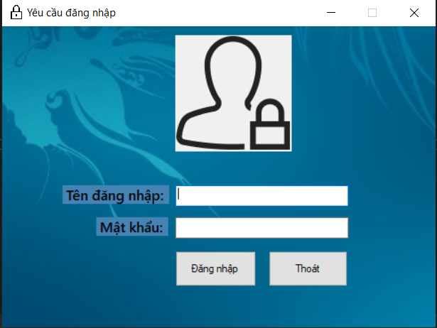

### Giao diện trang chủ (Main)

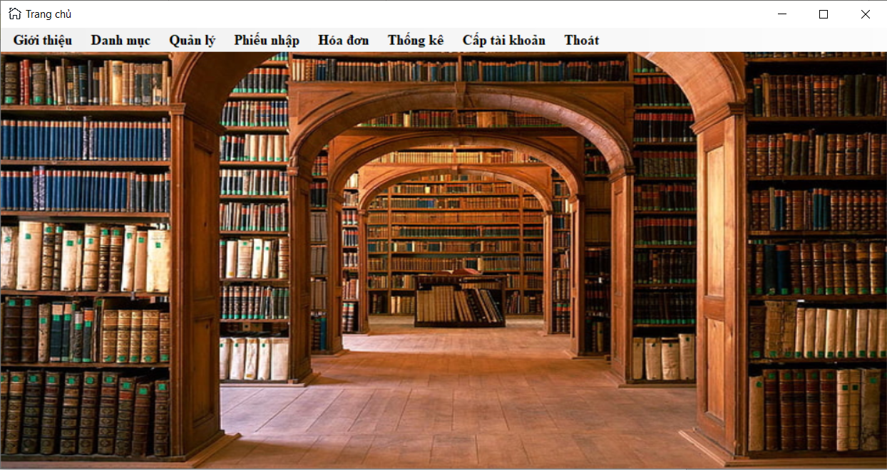

### Giao diện nhân viên

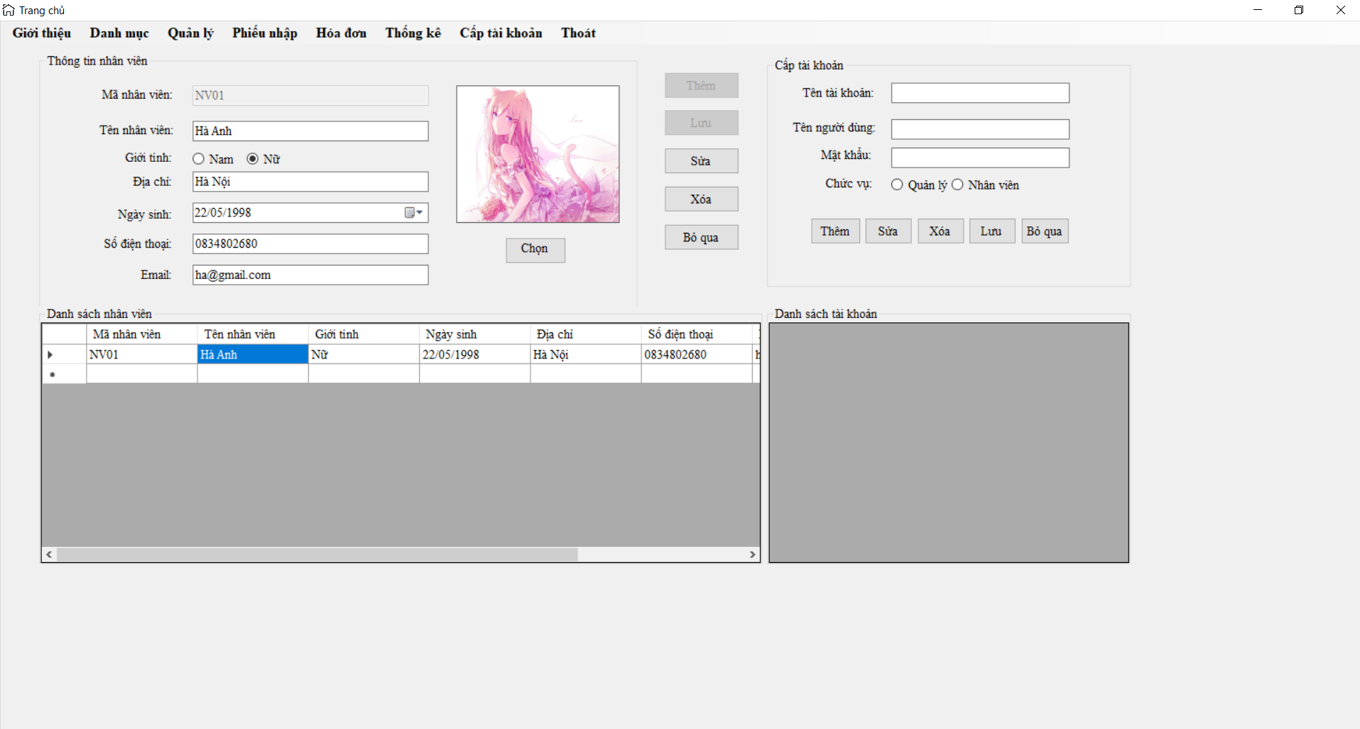

### Giao diện sản phẩm sách

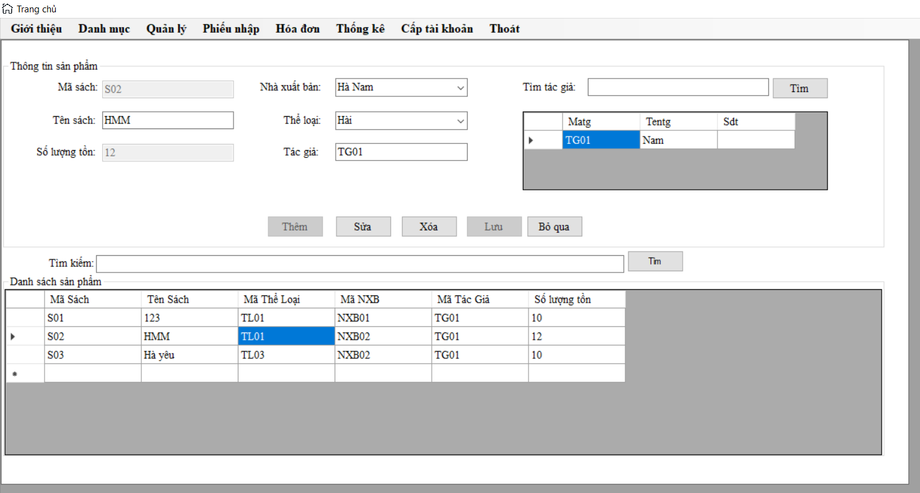

### Giao diện khách hàng

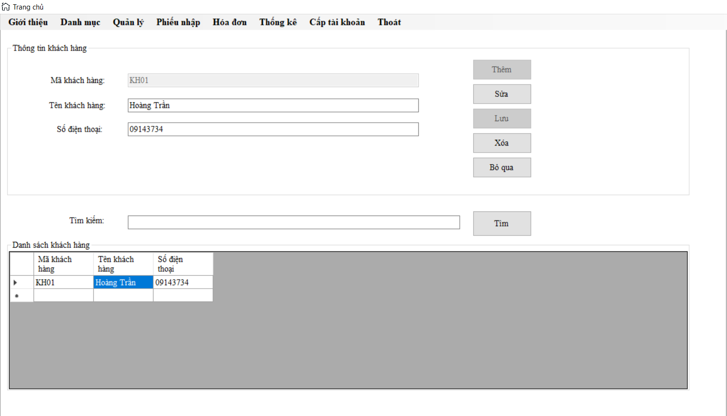

### Giao diện danh mục

#### Danh mục thể loại

#### 

#### Danh mục tác giả

#### 

#### Danh mục nhà xuất bản

#### 

### Giao diện phiếu nhập

### 

### Giao diện hóa đơn

### 

### Giao diện thống kê

#### Thống kê doanh thu

#### 

#### Thống kê số lượng khách

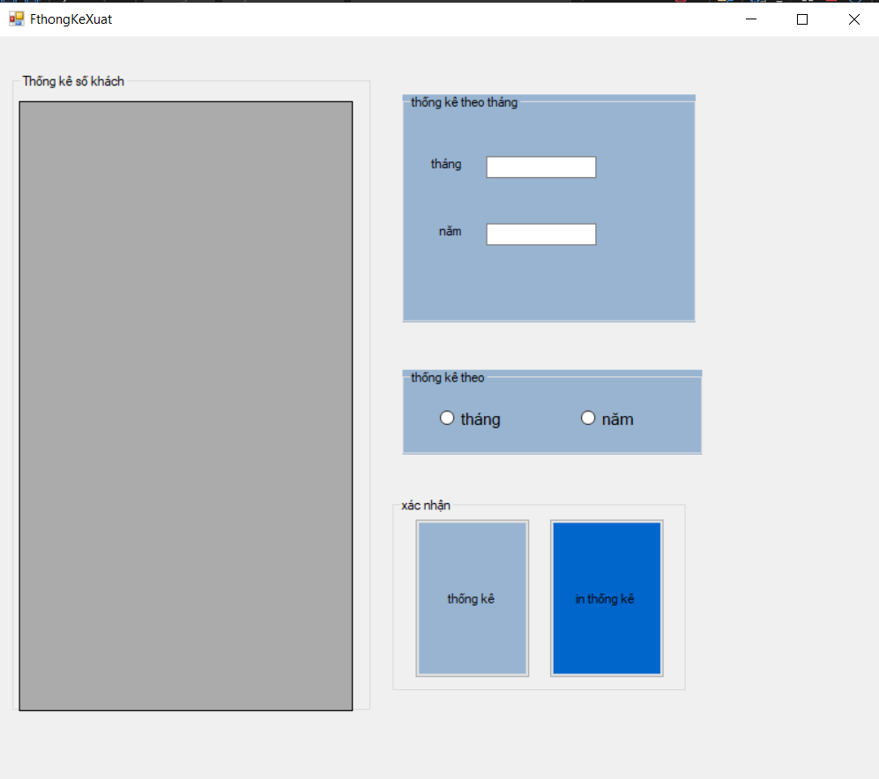

# LẬP TRÌNH VÀ KIỂM THỬ

## Mã nguồn

<https://drive.google.com/drive/folders/1VuDc52pOLlbXYkLIBfuaaeLqrp2E197m?usp=share_link>

## Review mã nguồn

* Đánh giá cấu trúc mã: Em đã kiểm tra cấu trúc tổ chức của mã nguồn để đảm bảo nó tuân thủ các nguyên tắc và quy ước lập trình như phân chia thành các module, đặt tên biến và hàm một cách rõ ràng, và sử dụng các khối lệnh và rẽ nhánh một cách hợp lý.
* Kiểm tra bảo mật: Em đã xem xét mã nguồn để đảm bảo rằng các biện pháp bảo mật đã được triển khai đúng cách. Điều này bao gồm kiểm tra xem có sử dụng các phương pháp mã hóa, kiểm tra nhập liệu, xử lý lỗi và phân quyền người dùng một cách an toàn.
* Xem xét hiệu năng: Em đã đánh giá hiệu năng của mã nguồn để đảm bảo rằng không có vấn đề về tối ưu hóa, sử dụng bộ nhớ hoặc xử lý dữ liệu một cách không hiệu quả.
* Kiểm tra xử lý ngoại lệ:Em đã xem xét mã nguồn để đảm bảo rằng việc xử lý các tình huống ngoại lệ và lỗi đã được thực hiện đúng cách. Điều này bao gồm việc kiểm tra xem có sử dụng các khối try-catch để bắt lỗi, xử lý ngoại lệ và đảm bảo ổn định cho ứng dụng.
* Đánh giá tài liệu: Em đã xem xét các tài liệu đi kèm với mã nguồn để đảm bảo tính đầy đủ, rõ ràng và hữu ích của chúng. Điều này bao gồm tài liệu hướng dẫn sử dụng, tài liệu thiết kế và bất kỳ tài liệu nào khác liên quan đến mã nguồn

## Kiểm thử đơn vị

### Kiểm thử chức năng đăng nhập

|  |  |  |  |
| --- | --- | --- | --- |
| Tên tc | Trường hợp | Giá trị | Kết quả |
| TC1 | Login_InvalidCredentials_ReturnsFalse | False | Pass |
| TC2 | Login_InvalidCredentials_ReturnsTrue | True | Pass |

## Kiểm thử chức năng

### FormDangNhap

|  |  |  |  |
| --- | --- | --- | --- |
| Trạng  thái | Test case | Mô tả test case | Kết quả |
| Đăng nhập chương trình thất bại => Thông báo lỗi và nhập lại | TC1 | Nhập tài khoản mật khẩu (nhập tài khoản, không nhập mật khẩu) | PASS |
| TC2 | Nhập tài khoản mật khẩu (không nhập tài khoản, nhập mật khẩu) | PASS |
| TC3 | Nhập tài khoản mật khẩu (không nhập tài khoản, mật khẩu) | PASS |
| TC4 | Nhập tài khoản mật khẩu (Nhập đúng tài khoản sai mật khẩu) | PASS |
| TC5 | Nhập tài khoản mật khẩu (Nhập sai tài khoản đúng mật khẩu) | PASS |
| TC6 | Nhập tài khoản mật khẩu (Nhập đúng tài khoản sai mật khẩu) | PASS |
| TC7 | Nhập tài khoản mật khẩu (Nhập dưới 4 ký tự) | PASS |
| Đăng nhập chương trình thành công => Hiển thị giao diện | TC8 | Nhập tài khoản mật khẩu (Nhập đúng tài khoản mật khẩu - Admin) | PASS |
| TC9 | Nhập tài khoản mật khẩu (Nhập đúng tài khoản mật khẩu - NhanVien) | PASS |
| TC10 | Giao diện chung bung hết màn hình | PASS |
| TC11 | Bổ sung nút logout | PASS |

### FormNhanVien

|  |  |  |  |
| --- | --- | --- | --- |
| Trạng thái | Test case | Mô tả test case | Kết quả |
| Thêm nhân viên thất bại => Thông báo lỗi | TC1 | Thêm nhân viên (Nhập thông tin rỗng) | PASS |
| TC2 | Thêm nhiên viên (Nhập thiếu thông tin) | PASS |
| TC3 | Thêm nhân viên (Nhập password < 4 ký tự) | PASS |
| Thêm nhân vien thành công => Thông báo thành công | TC4 | Thêm nhân viên (Nhập đủ thông tin, đúng định dạng) | PASS |
| Xem thông tin nhân viên => Hiển thị thông tin chi tiết | TC5 | Nhấn chọn một dòng dữ liệu trong datagridview | PASS |
| Cập nhật nhân viên thất bại => Thông báo lỗi | TC6 | Cập nhật nhân viên (Không chọn nhân viên mà bấm cập nhật) | PASS |
| TC7 | Cập nhật nhân viên (Nhập thông tin rỗng) | PASS |
| TC8 | Cập nhật nhân viên (Nhập thiếu thông tin) | PASS |
| TC9 | Cập nhật nhân viên (Password < 4 ký tự) | PASS |
| Cập nhật nhân viên thành công => Thông báo thành công | TC10 | Cập nhật nhân viên (Nhập đủ thông tin, đúng định dạng) | PASS |
| Xóa nhân viên thất bại => Thông báo lỗi | TC11 | Xóa nhân viên (Không chọn nhân viên mà bấm xóa) | PASS |
| Xóa nhân viên thành công => Thông báo thành công | TC12 | Xóa nhân viên (Chọn nhân viên và bấm xóa) | PASS |

### FormHoaDon

|  |  |  |  |
| --- | --- | --- | --- |
| **Trạng thái** | **Test case** | **Mô tả test case** | **Kết quả** |
| Thêm mã hóa đơn thất bại => Thông báo lỗi | TC1 | Thêm mã (Nhập thông tin rỗng) | PASS |
| TC2 | Thêm mã (Nhập mã trùng) | PASS |
| Thêm vào mã hóa đơn thành công => Thông báo thành công | TC3 | Thêm mã hóa đơn (Không trùng với mã đã có) | PASS |
| Thêm thông tin chi tiết => thất bại | TC4 | Thêm thông tin chi tiết (Chưa nhập đầy đủ dữ liệu) | PASS |
|
| Thanh toán hóa đơn thành công => Thất bại | TC6 | Thanh toán hóa đơn (Chưa chọn hóa đơn để thanh toán) | PASS |
| TC7 | Thanh toán hóa đơn (Số lượng tồn không đủ) | PASS |
| Thanh toán hóa đơn thành công => Thành công | TC8 | Thanh toán hóa đơn (Chọn hóa đơn vừa lập) | PASS |
| TC9 | Thanh toán hóa đơn (Đủ thông tin chi tiết) | PASS |
| TC10 | Số lượng tồn lớn hơn số lượng mua | PASS |

TÀI LIỆU THAM KHẢO

|  |  |
| --- | --- |
| [1] | Tên tác giả (năm XB), Tên sách, NXB, Nơi XB |
| [2] | ……….. |

x

x

**Yêu cầu:**

* Phải trình bày rõ ràng, sạch sẽ. Các bảng biểu, đồ thị, hình vẽ … nếu trình bày theo chiều ngang của khổ giấy thì cần được đóng ngay đầu bảng biểu… vào gáy của quyển đồ án. Các bảng biểu, hình vẽ, đồ thị phải được vẽ rõ ràng, sắc nét, đảm bảo độ sắc nét khi in ấn. Nếu các hình vẽ trích dẫn hoặc lấy nguồn từ tài liệu khác bị mờ thì cần phải vẽ lại và ghi rõ nguồn tham khảo. Các công thức, ký hiệu… nếu phải viết thêm bằng tay thì cần viết bằng mực đen, rõ ràng, sạch sẽ.
* Đồ án được in trên một mặt giấy trắng khổ A4 (210 x 297mm), số trang tối thiểu là 50 trang và số trang tối đa là 100 trang, không kể hình vẽ, bảng biểu, đồ thị và danh mục tài liệu tham khảo.
* Phần nội dung trình bày trong đồ án sử dụng Font chữ Times New Roman cỡ 13, hệ soạn thảo Microsoft Word; mật độ chữ bình thường, không được nén hoặc kéo dãn khoảng cách giữa các chữ; giãn dòng đặt ở chế độ 1,5 lines; lề trên 3cm; lề dưới 3,0cm; lề trái 3,5cm, lề phải 2cm. Số trang được đánh ở giữa, phía dưới trang giấy.
* Cách ghi trích dẫn tài liệu tham khảo: Cuối đoạn trích dẫn đánh số thứ tự tài liệu tham khảo (ví dụ: [1]: tham khảo tài liệu số 1; [3,4,8]: tham khảo 3 tài liệu số 3, 4, 8).
* Tuyệt đối không được tẩy, xoá, sửa chữa trong đồ án.
* Quy cách trình bày

|  |  |  |  |  |
| --- | --- | --- | --- | --- |
| **Đề mục** | **Cỡ chữ** | **Font chữ** | **Định dạng** | **Canh lế trang** |
| Tên chương | 14 | Times New Roman | In hoa, đậm | Giữa |
| Tên tiểu mục mức 1 | 13 | Times New Roman | In hoa, đậm | Trái |
| Tên tiểu mục mức 2 | 13 | Times New Roman | Chữ thường, đậm | Trái |
| Tên tiểu mục mức 3 | 13 | Times New Roman | Chữ thường, đậm, nghiêng | Trái |
| Nội dung | 13 | Times New Roman | Chữ thường (Normal) | Đều |
| Bảng (table) | 12 | Times New Roman | Normal | Giữa |
| Chú thích bảng | 10 | Times New Roman | Nghiêng | Giữa, dưới bảng |
| Tên bảng | 12 | Times New Roman | Đậm | Giữa, trên bảng |
| Tên hình | 12 | Times New Roman | Đậm | Giữa, dưới hình |
| Tài liệu tham khảo | 12 | Times New Roman | APA style | Chú thích bên dưới |

***Cách đánh dấu câu****:*

Các dấu: : , . ; ) } ] ! ? ” được gõ ngay sau ký tự cuối cùng (không khoảng cách), và gõ 1 phím cách (space) sau chúng. Sau các dấu: “ { ( [ không gõ dấu cách.

***\* Cách đánh số các tiểu đề mục nhiều nhất là 3 mức***

Ví dụ:

**CHƯƠNG 1: …**

**1.1**

**1.1.1.**

*…………*

**1.2.**

*…………*

**CHƯƠNG 2: ...**

**2.1.**

**2.1.1.**

*…………*

**2.2.**

**2.2.1.**

*…………*

***Đánh số trang:*** Số trang được đánh ở giữa, phía dưới trang giấy.

Những trang đầu (lời cảm ơn, mục lục, trang danh sách bảng, hình…) đánh số La Mã (i, ii, iii, iv), phần nội dung đánh số Ả Rập (1,2,3…), phụ lục **không** đánh số trang.

**Mẫu số 4.04**

**MẪU TRANG MỤC LỤC**

|  |  |
| --- | --- |
| **MỤC LỤC** | |
| **Nội dung** | **Trang** |
| Danh mục các ký hiệu, các chữ viết tắt |  |
| Danh mục các bảng |  |
| Danh mục các hình vẽ, đồ thị |  |
|  |  |
| Chương 1: … |  |
| 1.1 ….. |  |
| 1.2 ….. |  |
| Chương 2:… |  |
| 2.1 …………………….. |  |
| 2.1.1 ….. |  |
| 2.1.2 ….. |  |
| 2.2 ….. |  |
| ….. |  |
|  |  |
| TÀI LIỆU THAM KHẢO |  |
| PHỤ LỤC |  |